SSV. IES Haría
UT5. Actividad 9

Gestión de inicio de sesión

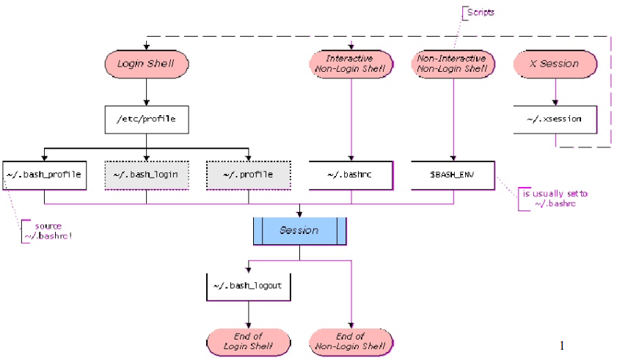

Este texto se distribuye bajo licencia:

Creative Commons

Reconocimiento-CompartirIgual 3.0

Usted es libre de:

- copiar, distribuir y comunicar públicamente la obra
- hacer obras derivadas

Bajo las condiciones siguientes:


Reconocimiento. Debe reconocer y citar al autor original.


Compartir bajo la misma licencia. Si altera o transforma esta obra, o genera una obra derivada, sólo puede distribuir la obra generada bajo una licencia idéntica a ésta.

- Al reutilizar o distribuir la obra, tiene que dejar bien claro los términos de la licencia de esta obra.
- Alguna de estas condiciones puede no aplicarse si se obtiene el permiso del titular de los derechos de autor

Los derechos derivados de usos legítimos u otras limitaciones no se ven afectados por lo anterior.

[ http://creativecommons.org/licenses/by-sa/3.0/es ]

Gestión de inicio de sesión

1. Mira en tu directorio personal los ficheros ocultos para ver cuáles de los shell script de inicio de sesión tienes

2. Al iniciar un shell se fijan una serie de variables de entorno. Investiga para qué sirven las variables de entorno.

3. El comando env muestra todas las variables de entorno que se crean al iniciar una sesión en BASH. Muestra el nombre de las variables en el que se muestra la siguiente información:
Carpeta de inicio del usuario:
Carpeta actual:
Tipo de terminal:
Interprete de comandos:

4. Comprueba el valor de las variables USER y USERNAME

A continuación utilizando el comando su nombre_usuario cambia de usuario a otro usuario que tengas creado (si no hay ningún usuario creado en el sistema créalo, lo puedes eliminar cuando acabes el apartado)

Que valores hay almacenados en USER y USERNAME, a qué crees que se debe

5. La variable PATH almacena (separados por “:”) las carpetas en las que el sistema busca los ejecutables, por eso cuando ejecuto en un terminal ls se ejecuta el comando /bin/ls sin yo tener que poner la ruta completa del mismo.

Qué valor tiene la variable PATH. Lo puedes comprobar ejecutando echo $PATH.

Si queremos que nuestros scripts que hemos creado como usuarios se ejecuten sin tener que poner la ruta (absoluta o relativa) para acceder a los mismos, nos podemos crear una carpeta personal y modificar los scripts de inicio del sistema de forma que añadan al PATH existente dicha carpeta.

Modifica ~/.bashrc de forma que al PATH actual se le añada la carpeta ~/bin de forma que si almacenas los scripts en dicha carpeta (y les das permiso de ejecución) el usuario los pueda ejecutar sin especificar la ruta para acceder a los mismos. Investiga en Internet como hacerlo e inserta los pasos

Comprueba que lo has hecho correctamente:

